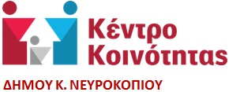
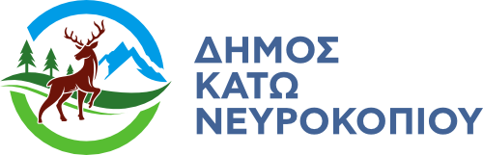

ΠΡΟΓΡΑΜΜΑ ΕΚΜΑΘΗΣΗΣ ΚΟΛΥΜΒΗΣΗΣ ΕΤΟΥΣ 2026
Ο Δήμος Κάτω Νευροκοπίου ανακοινώνει την έναρξη του Προγράμματος Εκμάθησης Κολύμβησης για το έτος 2026, το οποίο θα πραγματοποιηθεί στο Υδάτινο Πάρκο "Ποσειδώνιο-Water park Posidonio" της Προσοτσάνης.
Τα έξοδα της μεταφοράς και της εισόδου των παιδιών που θα δηλώσουν συμμετοχή θα καλυφθούν από τον Δήμο.
Στο Πρόγραμμα Εκμάθησης Κολύμβησης δύναται να συμμετέχουν παιδιά ηλικίας 6 έως 15 ετών (έτος γέννησης 2011-2020).
Οι αιτήσεις θα υποβάλλονται από τους γονείς και τους κηδεμόνες στο Κέντρο Κοινότητας από τις 02-06-2026 έως τις 08-06-2026.
Για την υποβολή των αιτήσεων απαιτείται και η κατάθεση πιστοποιητικού οικογενειακής κατάστασης.

